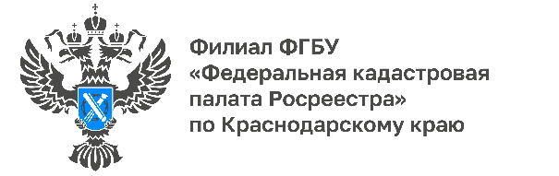

Выездное обслуживание и курьерская доставка:
удобные механизмы получения государственных услуг Росреестра

Современный ритм жизни требует решения различных задач, некоторые из которых можно осуществлять, не выходя из дома. Сэкономить время при оформлении недвижимости могут услуги по выездному обслуживанию и курьерской доставке.
Кадастровая палата обеспечивает оказание услуг по выездному обслуживанию всех заинтересованных лиц. Посредством выездного обслуживания можно подать следующие заявления:
• о государственном кадастровом учёте объекта недвижимости;
• о регистрации права (собственность, аренды и т.д.) на недвижимость;
• о регистрации прекращения права на объект имущества, а также переход права (например, от продавца к покупателю или от наследодателя к наследнику);
• об исправлении ошибок в записях Единого государственного реестра недвижимости (ЕГРН) (технических, реестровых).
«Выездной прием предусматривает и дальнейшую доставку документов. Кадастровая палата, в качестве самостоятельной услуги, осуществляет доставку документов, подготовленных по результатам рассмотрения заявлений о государственном кадастровом учете и регистрации прав, запросов сведений ЕГРН и невостребованных документов. Выезд к заявителю осуществляется на территории всего Краснодарского края», – отмечает директор Кадастровой палаты по Краснодарскому краю Иван Сулим.
Преимущества выездного обслуживания и курьерской доставки документов Кадастровой палаты:
- гарантия поступления документов в назначенный срок;
- прозрачность ценообразования и экономичность, обусловленная фиксированным тарифом;
- комфорт – нет необходимости ожидать в очереди, документы уже полностью подготовлены и остается только поставить подпись на расписке;
- сохранность документов, аккуратное и бережное обращение;
- возможность получения дополнительных сервисов (консультации).
На сегодня воспользоваться выездной услугой и курьерской доставкой бесплатно могут ветераны и инвалиды Великой Отечественной войны, дети-инвалиды, инвалиды с детства I группы, инвалиды I и II групп, но при условии, что они являются правообладателями оформляемых объектов.
Подать заявку для получения услуг по выездному обслуживанию можно самостоятельно через официальный сайт Федеральной Кадастровой палаты kadastr.ru, выбрав удобные дату и время.
Подробная информация обо всех платных услугах и способах их получения предоставляется по телефону горячей линии Росреестра 8 800 100-34-34, по телефону Кадастровой палаты по Краснодарскому краю 8 861 992-13-02 (доб. 2060 или 2061) или по e-mail: uslugi-pay@23.kadastr.ru.
______________________________________________________________________________________________________
Пресс-служба Кадастровой палаты по Краснодарскому краю

 | press23@23.kadastr.ru |  | https://t.me/kadastr_kuban

